ESİRLER VE ESARET
8. Etkinlik
🎓 Sınıf Düzeyi: 9, 10 ve 11. sınıflar
⏰ Süre: 40 + 40 dakika

Kavramlar: Esir, esaret, Cenevre Sözleşmesi, harp esiri
Beceriler: Tarihsel empati, tarihsel sorgulama ve analiz
Değerler: Dayanışma, sabır, cesaret




Yöntem-Teknik: Kanıta dayalı tarihsel araştırma, yalın anlatım, soru-cevap tarihsel kanıt. Materyaller: Arşiv belgeleri, ikincil kaynaklar, sözlü tarih çalışmaları, harita, fotoğraflar Amaç: Bu etkinliğin amacı, savaş esirlerine ilişkin uluslararası hukuki normları incelemektir.
Anahtar Soru: Kore Savaşı sırasındaki uygulamalar, savaş esirlerine ilişkin uluslararası hukuk normlarına ne derece uygun gerçekleşmiş/gerçekleştirilmişti?
Yönlendirici Soru 1

Uluslararası hukuka göre esaret ve esirlik nedir, esirler hangi haklara sahiptir?
Hedef 1

Uluslararası hukuk metinlerinde esaret ve esirlik kavramlarının nasıl
kullanıldığına ve esirlere hangi hakların tanındığına yönelik bir anlayış geliştirmek.
Görev 1

B, C ve D kaynakları incelenerek ilgili sorular cevaplandırılır ve Adım 3’te verilen gazete yazısı (haber/ yorum) yazma etkinliği gerçekleştirilir.
Yönlendirici Soru 2

Kore Savaşı’na katılan BM ordusu ve Türk Tugayı’nın esirlere nasıl yaklaşılması gerektiği ile düşmana esir düşmemek için alınacak tedbirlere yönelik bakış açısı, ilgili talimatlara nasıl yansıtılmıştır?
Hedef 2

Genelde BM ordusunda özelde ise Kore Türk Tugayı’nda hazırlanan talimatların analizi yoluyla askerlerin esir düşmemesi için alınan tedbirlerin neler olduğu
ve alınan esirlere nasıl muamele edilmesi gerektiği konusundaki bakış açısını kavramak.

Görev 2

E, F, G ve H kaynakları incelenerek ilgili sorular cevaplandırılır.
Yönlendirici Soru 3

Kore Savaşı sırasında esir düşen askerlerin, esaret altındayken yaşadıkları deneyimler onların yaşamlarını nasıl etkilemiştir?
Hedef 3

Kore Savaşı sırasında esir düşen askerlerin, deneyimlerini inceleyerek esaretin insan yaşamını nasıl etkilediği konusunda empatik bir bakış açısı geliştirmek.
Görev 3

I, J, K, L, M, N ve O kaynakları incelenerek ilgili sorular cevaplandırılır ve Adım 12'de verilen konuşma metni yazma etkinliği hazırlanır.

Öğretme ve Öğrenme Planı

‼ Dikkat çekme
Kaynak A incelenerek ilgili sorular cevaplandırılır.
5 dk.

🛎 Görev 1
B, C ve D kaynakları incelenerek ilgili sorular cevaplandırılır ve Adım 3’te verilen gazete yazısı (haber/yorum) yazma etkinliği gerçekleştirilir.
15 dk.
🛎 Görev 2
E, F, G ve H kaynakları incelenerek ilgili sorular cevaplandırılır. (Konuşma metni yazma etkinliğine sınıfta başlanır, tamamlanması ödev olarak verilir.)
30 dk.
🛎 Görev 3
I, J, K, L, M, N ve O kaynakları incelenerek ilgili sorular cevaplandırılır ve Adım 12'de verilen konuşma metni yazma etkinliği hazırlanır.
25 dk.
Açık uçlu ölçme değerlendirme soruları sorulur.
5 dk.
🎯 Ölçme ve Değerlendirme

🏠 Ev Ödevi
İnternet üzerinden Cenevre Sözleşmesi'nin savaş esirleriyle ilgili hükümleri ve bu hükümlerde dile getirilen hakların esirlere sağlanması konusunda çalışmalar yapan kurum ve kuruluşlarla ilgili araştırma yapılarak bir metin hazırlanır.

Öğrenme ve Öğretme Süreci
Dikkat çekme: Öğrencilerden Kaynak A’yı inceleyerek fotoğrafta görülen kişilerin kimler olabileceğini ve bu fotoğrafın çekildiği sırada nasıl olay yaşandığını tahmin etmeleri istenir?
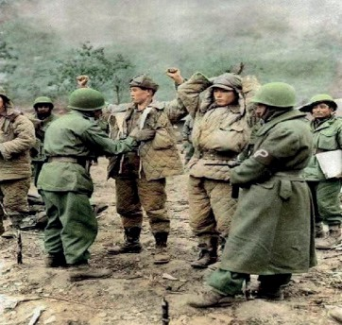

Kaynak A: Kore Savaşı Zamanından Bir Fotoğraf (Denizli, 2024, s. 5)
Yönlendirici Soru 1: Uluslararası hukuka göre esaret ve esirlik nedir, esirler hangi haklara sahiptir?
Görev 1: B, C ve D kaynakları incelenerek ilgili sorular cevaplandırılır ve Adım 3’te verilen gazete yazısı (haber/yorum) yazma etkinliği gerçekleştirilir.
Adım 1: B, C ve D kaynakları incelenir.
Kaynak B: Esir ve Esaret
TDK sözlüğünde köle ve tutsak anlamlarıyla ilişkilendirilen (TDK, 2025) esir kelimesi, çoğunlukla savaş tutsağı (İngilizce prisoner of war) anlamında kullanılır. Esir düşmek, esirlik ya da esaret, savaşların en acı yönlerinden biridir. Esaretin genellikle savaş zamanı düşmanlığı ortamında gerçekleşmesi nedeniyle esirler her zaman istismara karşı savunmasız kalmışlardır. Bununla birlikte esirler, savaşa veya çatışmaya taraf olanların birbirlerine karşı kullandıkları önemli bir silah veya güç unsuru olarak da görülürler.
Bir esire nasıl muamele edileceği, önceleri tamamen ona hükmeden yani esir alan kişi veya kurumun iradesine/keyfine bırakılmışken 19.yy’dan itibaren insan hakları ile ilgili gelişmelerle birlikte esirlerin de çeşitli hakları olması gerektiği tartışılmaya, iyileştirmeler yapılmaya başlanmıştır. II. Dünya Savaşı sonrasının önemli gelişmelerinden biri olan Cenevre Sözleşmesi ise esirlerin nasıl muamele görmesi gerektiği ile ilgili uluslararası hukukun temellerini oluşturmuştur (Cenevre Sözleşmesi, 1949; İnan, 1972; Uluslararası Kızılhaç Komitesi, 2025).

Kaynak C: Cenevre Sözleşmesi’ne Göre Esir kabul Edilenler ve Edilmeyenler
Savaşlarda çok sayıda sivil vatandaşın zarar görmesi üzerine İsviçre hükümetinin girişimleri ile ilk olarak 1864’te Cenevre’de bir konferans yapılmıştır. Daha sonra 1906 ve 1929 yıllarında sözleşme bir takım değişiklik ve eklemelerle yeniden ele alınmış ve dört sözleşme tasarlanmıştır. Bu dört sözleşmenin üçüncüsü olan ve 9 Aralık 1949’da bütün dünya devletleri tarafından imzalanan “Savaş Esirlerine Nasıl Muamele Edileceğine Dair 12 Ağustos 1949 Tarihli Cenevre Sözleşmesi” günümüz savaş hukukunun temelini oluşturmaktadır.
Cenevre Sözleşmesi’nde kimlerin savaş esiri olarak kabul edileceğine dair hükümler şöyledir:
- Bir ülkenin silahlı kuvvetler mensupları;
- Doktor, askerÎ din adamı vs. gibi silahlı kuvvetler içinde geri hizmetlerde çalışanlar;
- Başlarında bir şahsın bulunduğu, uzaktan görülebilir işaretleri olan ve açıkça silah taşıyan milis ve gönüllü kuvvetler;
- Kitle halinde ayaklanan ve silahlanan ülke halkı;
- AskerÎ uçakların harp muhabiri gibi sivil personeli;
- Kıyafet değiştirmeden düşman bölgesine giren casuslar.
Savaş esiri sayılmayanlar ise şunlardır:
- Casusluk, silahlı sivil kişiler (gerillalar) gibi düşmana yönelik gizlice veya açıkça faaliyette bulunup, harp kanun ve adetlerini hiçe sayarak mücadele edenler. Bu kişiler düşman devletlerin kanuna tabi olarak çeşitli cezalar alırlar (Cenevre Sözleşmesi, 1949; İnan, 1972).
Kaynak D: Cenevre Sözleşmesi’nin Savaş Esirlerinin Haklarının Korunmasına Yönelik 13. Maddesi
- Savaş esirlerine her zaman insanca muamele edilmelidir. Esirin ölümüne veya sağlığının ciddi şekilde tehlikeye girmesine yol açan herhangi bir hukuka aykırı fiili veya ihmali yasaktır.
Savaş esirleri, yalnızca savaş esiri olmalarından dolayı hücrelerde veya benzeri kapalı alıkoyma yerlerinde/yöntemlerinde tutulamazlar. Ancak, savaş alanına geri dönmelerini engellemek için kamplarda tutulabilirler/alıkonulabilirler. Aktif çatışmaların sonunda gecikmeden serbest bırakılmalı ve ülkelerine geri gönderilmelidirler. Savaş esirleri, başta aileleri ve arkadaşları olmak üzere dış dünyayla ilişkilerini sürdürebilmelidir. Onlarla mektup ve mesajlar yoluyla haberleşme ve yiyecek, giyecek veya tıbbi malzeme içeren bireysel paketler veya toplu gönderiler alma hakkına sahiptirler.
- Savaş esirleri her zaman, özellikle şiddet veya korkutma eylemlerine ve hakaret ve kamu merakına karşı korunmalıdır.
Onur ve güvenliklerini korumak için görüntüleri ve kişisel bilgileri kamuya açıklanmamalıdır.
- Savaş esirlerine karşı misilleme tedbirleri yasaktır.
Alıkonulmaları boyunca savaş esirlerine insanca ve “kişiliklerine ve onurlarına saygı” gösterilerek muamele edilmelidir. Zorlayıcı sorgulamaya tabi tutulamazlar ve Uluslararası İnsan Hakları Sözleşmesi (IHL), barınma, yiyecek, giyim, hijyen ve tıbbi bakım gibi konuları ele alan savaş esirleri için asgari alıkonulma koşullarını belirler. Savaş esirleri yeterli tıbbi bakım almalıdır. Ağır yaralı veya hasta savaş esirleri derhal ülkelerine geri gönderilmelidir (Cenevre Sözleşmesi, 1949; İnan, 1972; Uluslararası Kızılhaç Komitesi, 2025 kaynaklarından özetlenmiştir).

Adım 2: Aşağıdaki sorular B, C ve D kaynaklarına dayalı olarak cevaplandırılır.
- Kaynak B’ye göre esaret nedir? Esirleri bekleyen en önemli tehlikeler, riskler veya sorunlar nelerdir?
- Cenevre Sözleşmesi gibi önemli bir uluslararası hukuk metninde kimlerin savaş esiri olarak kabul edileceğine, kimlerin de kabul edilmeyeceğine ayrıntılı olarak yer verilmesinin sebepleri/gerekçeleri neler olabilir? Araştırınız.
- Cenevre Sözleşmesine göre savaşta silahlı olarak düşman tarafından ele geçirilmiş birisinin esir olarak kabul edilmemesinin gerekçeleri neler olabilir?
- Cenevre Sözleşmesi’nin Kaynak D’de verilen 13. Maddesinde özetlenen hükümlerin başlıca amacı nedir? Tartışınız.
Adım 3: Cenevre Sözleşmesi’nin Kaynak D’de verilen hükümlerinin, günümüzdeki çatışma veya savaşlara (örneğin Rusya-Ukrayna Savaşı veya İsrail’in Gazze’deki işgali) taraf olan ülkelerce ne kadar dikkate alındığını ya da alınan esirlere bu hükümlere uygun şekilde muamele edilip edilmediğini araştırınız. Elde edeceğiniz verileri ve bu veriler hakkındaki kişisel düşüncelerinizi içeren kısa gazete (haber/yorum) yazısı hazırlayınız.

Uluslararası Hukuk ve Savaşın Gerçekleri
..................................................................................................................................................................
..................................................................................................................................................................
..................................................................................................................................................................
..................................................................................................................................................................
..................................................................................................................................................................

Yönlendirici Soru 2: Kore Savaşı’na katılan BM ordusu ve Türk Tugayı’nın esirlere nasıl yaklaşılması gerektiği ile düşmana esir düşmemek için alınacak tedbirlere yönelik bakış açısı, ilgili talimatlara nasıl yansıtılmıştır?
Görev 2: E, F, G ve H kaynakları incelenerek ilgili sorular cevaplandırılır.
Adım 4: E, F ve G kaynakları incelenir.
Kaynak E: Alınan Esirlere Nasıl Muamele Edilmesi Gerektiği Konusunda BM Ordusu Başkomutanlığı Tarafından Hazırlanan ve Türk Tugayı da Dahil Olmak Üzere Bütün Birliklere Gönderilen Talimatname (ATASE, 48-0-43a)
B.M. 1. Türk Silahlı K. K. Lığı CT.53-27 / 3 Aralık 1951 Şube: I Sayı:
Özü: Harp esirlerine yapılacak esirler (muamele) hk.
1.
yapılmakta olduğu 8. Amerikan ordusunun dikkatine çarpmıştır. Birleşmiş Milletler kuvvetleri tarafından yapılan böyle fena hareketler, 1949 Cenevre antlaşmasına aykırı olduğu gibi, ayrıca düşman tarafından da kendi askerlerinin esir olarak hatlarımıza iltica etmelerini önleyen bir vasıta şeklinde kullanılmaktadır. Diğer taraftan fena muamele gören esirler yüzünden, istikbal de komünizme karşı yapılacak olan mücadelede, propaganda imkânlarını kaybetmiş olacağız.
Birleşmiş Milletlere mensup birlikler tarafından harp esirlerine zaman zaman fena muamele

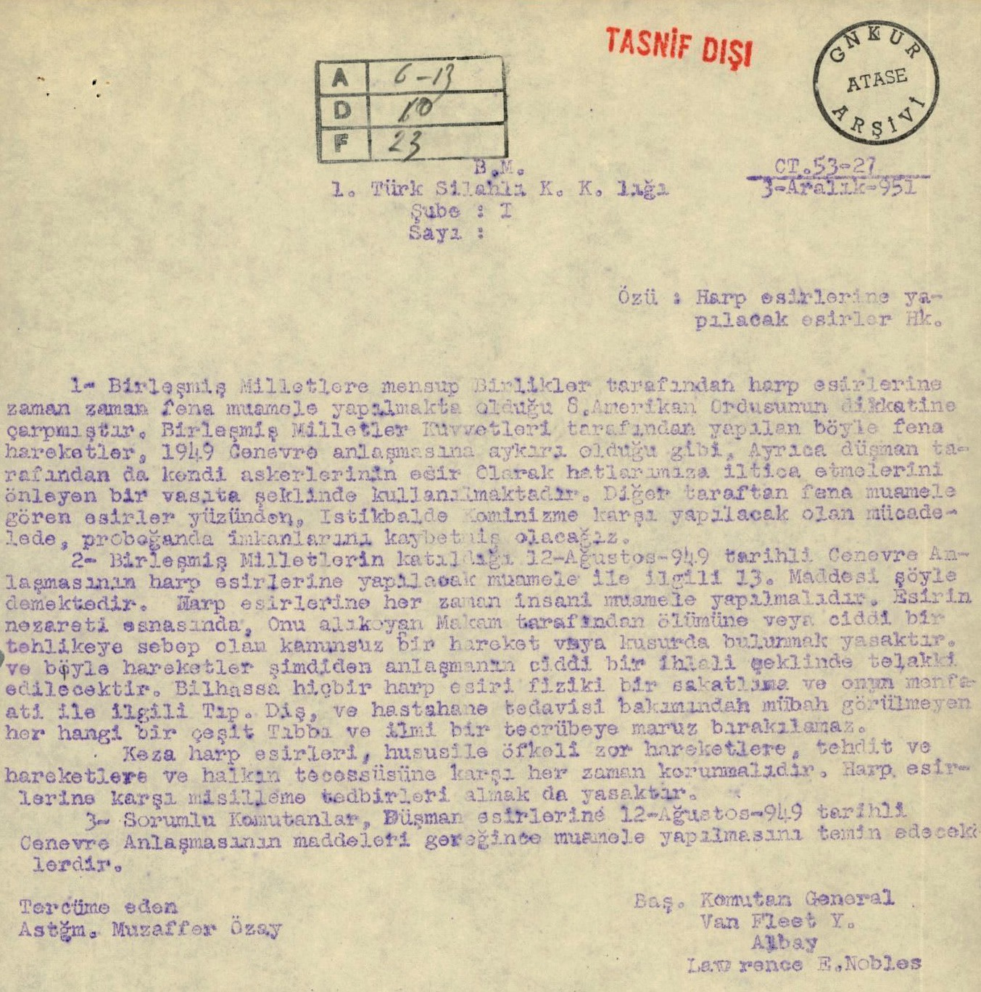
2. Birleşmiş Milletlerin katıldığı
12 Ağustos 1949 tarihli Cenevre Antlaşması’nın harp esirlerine yapılacak muamele ile ilgili 13. maddesi şöyle demektedir. Harp esirlerine her zaman insani
3.
gereğince muamele yapılmasını temin edeceklerdir.
Tercüme eden Astğm. Muzaffer Özsoy
nezareti esnasında onu alıkoyan makam tarafından ölümüne veya ciddi bir tehlikeye sebep olan kanunsuz bir hareket veya kusurda bulunmak yasaktır. Ve böyle hareketler şimdiden anlaşmanın ciddi bir ihlali şeklinde telakki edilecektir. Bilhassa hiçbir harp esiri fiziki bir sakatlığa ve onun menfaati ile ilgili tıp, diş ve hastane tedavisi bakımından mubah görülmeyen herhangi bir çeşit tıbbi ve ilmi bir tecrübeye maruz bırakılamaz.
Keza harp esirleri, hususi ile öfheli zor hareketler, tehdit ve hareketlere (hakaretlere) ve halkın tecessüsüne karşı her zaman korunmalıdır. Harp esirlerine karşı misilleme tedbirleri almak da yasaktır.
Sorumlu komutanlar, düşman esirlerine 12 Ağustos 1949 tarihli Cenevre antlaşması maddeleri
muamele yapılmalıdır.
Eserin

Baş. Komutan General Van Fleet (yerine)
Albay Lawrence E. Nobles
Kaynak F: Alınan Esirlere Nasıl Muamele Edilmesi Gerektiği Konusunda Türk Tugayı Tarafından Bağlı Birliklere Gönderilen Talimatname (ATASE, 48-0-43b)
Türk Sl. Kuvvetler Komutanlığı CT. / 4 Aralık 1951 Şube: V Sayı: 19376
Alınan esirlere karşı fena muamele edildiği hakkındaki ordu emri ilişiktedir. Esirler hakkında iç hizmet talimatı 80. Sahife 128. madde şöyle demektedir: “... Düşman memleketi ahalisinin silahsızlarına, bilhassa kadın, çocuk ve ihtiyarlarının canlarına, mallarına, ırz ve namuslarına, sarkıntılığın dinen, kanunen yasak olduğunu her asker daima aklında bulundurmalı ve bu yolda namus ve insaniyeti rehber edinmelidir. Düşman arazisi içindeki sivillerin (kadın, erkek) orduya karşı hainliğe teşebbüslerin ve silah kullanmaya yeltenmeleri görülürse veya hissedilirse bunlara tıpkı muharip muamelesi yapılır. Harp esirlerine Türklüğe yakışır bir surette iyi muamele etmelidir. Hususi ile yaralılara, hastalık ve bakımsızlık yüzünden zayıflayarak dermandan düşmüş ve silah kullanamayacak bir hale gelmiş olanlara insaniyet göstermek her namuslu askerin vazifesidir. Düşman ölülerine karşı da hürmetkar olmalıdır. Harp, düşmanın Silahlı Kuvvetlerine karşı yapılır bunun manası şudur: düşman silahını teslim eder veya ettirilir ve esir vaziyetine

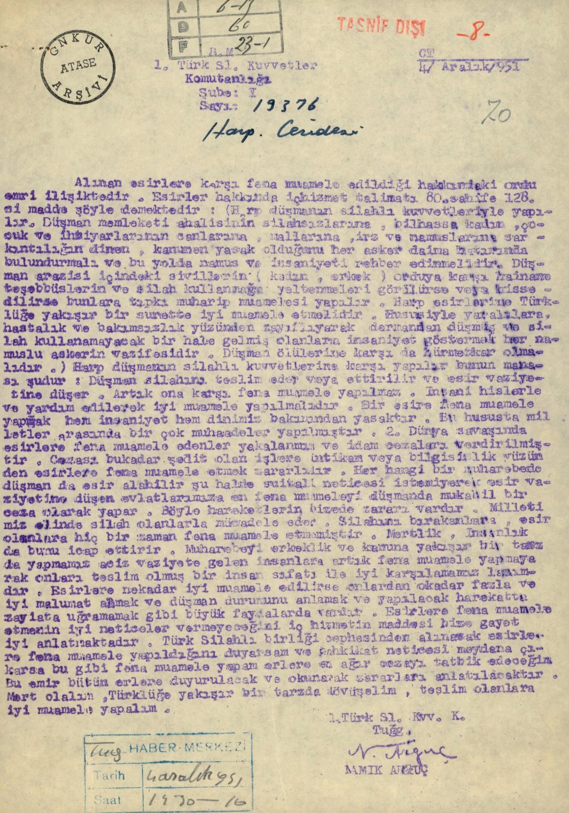
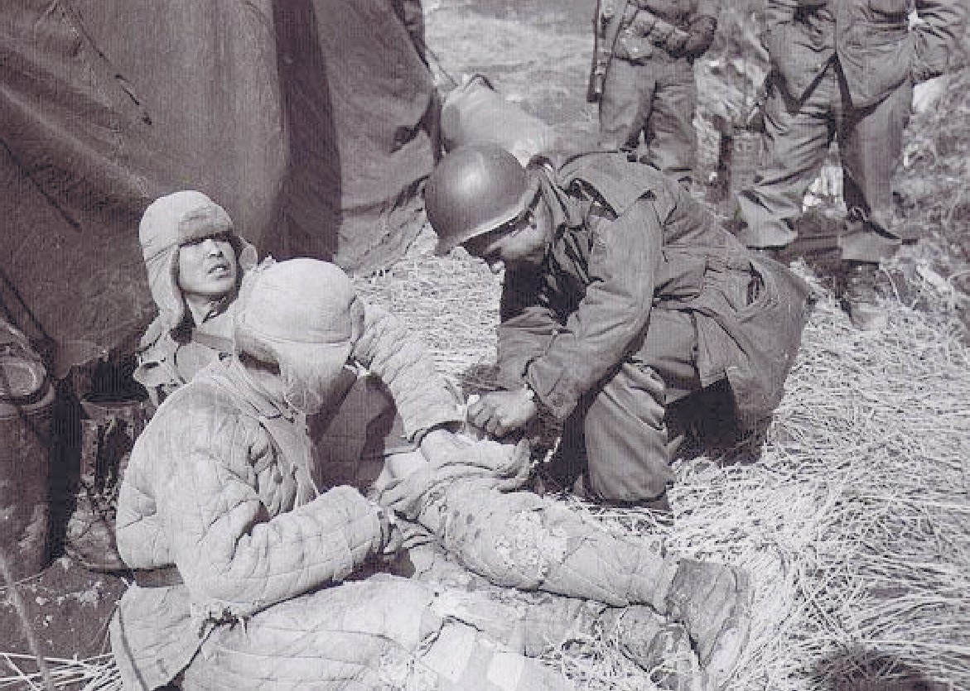
düşer. Artık ona karşı fena muamele yapılmaz. İnsani hislerle ve yardım edilerek iyi muamele yapılmalıdır. Bir Esire fena muamele yapmak hem insaniyet hem dinimiz bakımından yasaktır. Bu hususta milletler arasında birçok müzakereler yapılmıştır. 2. Dünya Savaşı’nda esirlere fena muamele edenler yakalanmış ve idam cezaları verilmiştir. Cezası bu kadar şedit olan işlere intikam veya bilgisizlik yüzünden esirlere fena muamele etmek zararlıdır. Herhangi bir muharebede düşman da esir alabilir şu halde ...... (okunmuyor) neticesi istemeyerek esir vaziyetine düşen evlatlarımıza en fena muameleyi düşman da mukabil bir ceza olarak yapar. Böyle hareketlerin bize de zararı vardır. Milletimiz elinde silah olanlarla mücadele eder. Silahını bırakanlara, esir olanlara hiçbir zaman fena muamele etmemiştir. Mertlik, insanlık da bunu icap ettirir. Muharebeyi erkeklik ve kanuna yakışır bir tarzda yapmamız caiz vaziyete gelen insanlara artık fena muamele yapmayarak onları teslim olmuş bir insan sıfatı ile iyi karşılamamız lazımdır. Esirlere ne kadar iyi muamele edilirse onlardan o kadar fazla ve iyi malumat almak ve düşman durumunu anlamak ve yapılacak harekatta zayiata uğramamak gibi büyük faydalar da vardır. Esirlere fena muamele etmenin iyi neticeler vermeyeceğini iç hizmetin maddesi bize gayet iyi anlatmaktadır. Türk
Silahlı birliği cephesinden alınacak esirlere fena muamele yapıldığını duyarsam veya tahkikat neticesi meydana çıkarsa bu gibi fena muamele yapan erlere en ağır cezayı tatbik edeceğim. Bu emir bütün erlere duyurulacak ve okunarak zararları anlatılacaktır. Mert olalım, Türklüğe yakışır bir tarzda dövüşelim, teslim olanlara iyi muamele yapalım.
Türk Silahlı K. K. İmza
Tuğg. NAMIK ARGUÇ

Kaynak G: Kore Savaşı’ndan Bir Fotoğraf
(Denizli, 2010, s. 90)

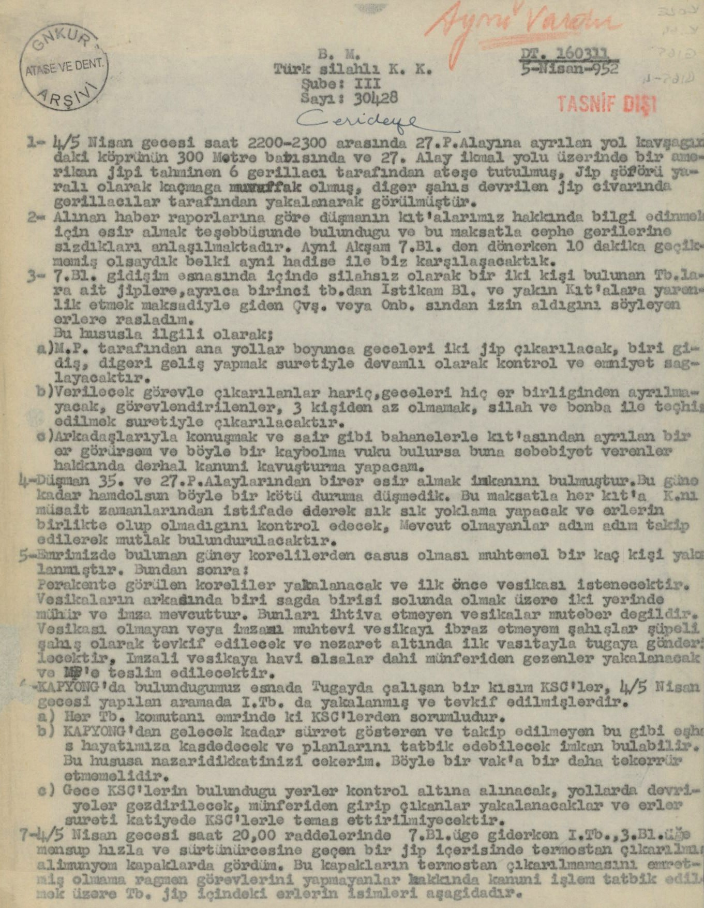
Adım 5: Aşağıdaki sorular E, F ve G kaynakları esas alınarak cevaplandırılır.
- BM Ordu Komutanlığı Kaynak E’de yer alan talimatnameyi hazırlamaya neden ihtiyaç duymuştur?
- Kaynak F’de yer alan talimatname ile Kaynak E’deki BM Ordusu Talimatnamesi'ni karşılaştırınız. Bu iki talimatnamenin esirlere nasıl muamele edilmesi gerektiği konusuna yaklaşımları ve konuyu ele alış biçimleri arasındaki benzerlik ve farklılıklar nelerdir?
- Kaynak G’de görülen kişiler kimler olabilir? Fotoğraf çekildiği esnada ne yapılmaktadır?
- Kaynak G’de görülenler, Kaynak E ve Kaynak F’de yer alan talimatnamelerin BM ordusu ve Türk Tugayı tarafından ne derece titizlikle uygulandığını göstermektedir? Neden?
- Türk Tugayı Komutanı “Milletimiz elinde silah olanlarla mücadele eder. Silahını bırakanlara, esir olanlara hiçbir zaman fena muamele etmemiştir. Mertlik, insanlık da bunu icap ettirir.” cümleleriyle askerlere veya diğer muhataplarına Cenevre Sözleşmesi’nin ötesinde nasıl bir mesaj iletmeye çalışmaktadır?
Adım 6: Kaynak H incelenir.

Kaynak H: Askerlerin Düşmana Esir Düşmemesi İçin Alınacak Tedbirleri İçeren Talimatname
(ATASE,25-1-139)

BM Türk Silahları Kuvvetleri Komutanlığı DT. 160311 / 5 Nisan 952
Şube: 304 Sayı: 30428
- 4/5 Nisan 1951 gecesi bir Amerikan cipi Kuzey Koreli gerillacılar tarafından ateşe tutulmuş, şoför yaralı olarak kaçarken diğer kişi yakalanarak gö(tü)rülmüştür (esir alınmış).
- İstihbarat raporları, düşmanın BM orduları hakkında bilgi edinmek için esir alma girişimlerinde bulunduğuna işaret etmektedir.
- İçinde silahsız askerlerin bulunduğu askeriaraçlara; çavuşveyaonbaşılarından izin aldığını söyleyerek kendi birliği dışındaki kıtalara yardım etmeye giden erlere rastlanmıştır.
Bu hususla ilgili olarak;
▷ M.P. (Askeri İnzibat) tarafından ana yollar boyunca geceleri iki cip çıkarılacak; biri gidiş, diğeri geliş yapmak suretiyle devamlı olarak kontrol ve emniyet sağlayacaktır.
▷ Görevli çıkarılanlar hariç, geceleri
hiçbir er birliğinden ayrılmayacak; görevlendirilenler, 3 kişiden az olmamak, silah ve bomba ile teçhiz edilmek suretiyle çıkarılacaktır.
▷ Arkadaşlarıyla konuşmak ve sair gibi bahanelerle kendi birliğinden ayrılanlar olursa bunlar ve bu duruma sebep olanlar hakkında derhal kanuni kovuşturma yapılacaktır.

- Amerikan birliklerine bağlı bazı askerlerin düşman tarafından esir alınmış olup Türk tarafında böyle bir durum yoktur. Böyle bir durumun önüne geçmek için uygun zamanlarda sık sık yoklanma alınacaktır.
- Türk Tugayı’nın emrine verilen bazı Güney Korelilerin casus olmaları muhtemeldir. Bu sebeple bundan sonra:
▷ Dağınık halde görülen Koreliler yakalanacak ve ilk önce belgeleri kontrol edilecektir.
▷ Belgeleri olmayan veya belgelerinde eksik/sorun görülenler şüpheli şahıs olarak tutuklanıp Tugay’a gönderilecektir. Belgesi olup başına buyruk dolaşanlar ise yakalanacak ve MP’ye teslim edilecektir.
▷ 4/5 Nisan gecesi yapılan aramada Tugayda çalışan bir kısım KSÇ’ler (Koreli Sivil Çalışanlar), düşman ajanı oldukları şüphesiyle yakalanmış ve tutuklanmışlardır. Her Tb. Komutanı emrindeki KSÇ’lerden sorumludur. Erler hiçbir şekilde KSÇ’lerle temas etmemelidir.
- Ayrıca, askerlerin su içmek vb. gayelerle bağlı oldukları birlikten uzaklaştıkları ve başlarına bazı hadiselerin geldiği öğrenilmiştir. Komutanlar sorumlu oldukları birliklerin ihtiyacı olan suyu gündüzden tedarik etmeli, geceleyin hiç kimseyi suya göndermemelidir. Astsubay, çavuş, onbaşı rütbesinde olanlar, erlere izin verme yetkisine sahip olmamalı ve buna cüret de göstermemelidir.
- Tugayda sık sık gece kontrolleri yapılacaktır. Emirde tasrih edilen bütün hususlar erlere toplu olarak münasip yer ve zamanda okunup anlatılacak subaylara imza ettirilecek, artık bu kabil uygunsuz hallere mahal bırakılmayacaktır.
Gereğinin buna göre yapılmasını rica ederim.
Türk Silahlı Kuvvetleri Komutanı Tuğgeneral Namık ARGUÇ

Adım 7: Aşağıdaki sorular Kaynak H’ye bağlı olarak cevaplandırılır.
- Kaynak H’ye göre BM ordusunda ve Türk Tugayı'nda esaret, düşmana esir düşme ve casusluk faaliyetleri konularında yaşanan risklerin/sorunların kaynakları nelerdir?
- Kaynak H’ye göre savaş ve çatışmalara taraf olan kuvvetler, neden karşı taraftan esir almaya çalışmaktadır?
- Kaynak H’de verilen bilgilere göre düşmana esir düşme ve/veya casusluk faaliyetleri ile diğer tehlikelere karşı hangi tedbirler alınmıştır?
Yönlendirici Soru 3: Kore Savaşı sırasında esir düşen askerlerin, esaret altındayken yaşadıkları deneyimler onların yaşamlarını nasıl etkilemiştir?
Görev 3: I, J, K, L, M, N ve O kaynakları incelenerek ilgili sorular cevaplandırılır ve Adım 12'de verilen konuşma metni yazma etkinliği hazırlanır.

Adım 8: Kaynak I incelenir.

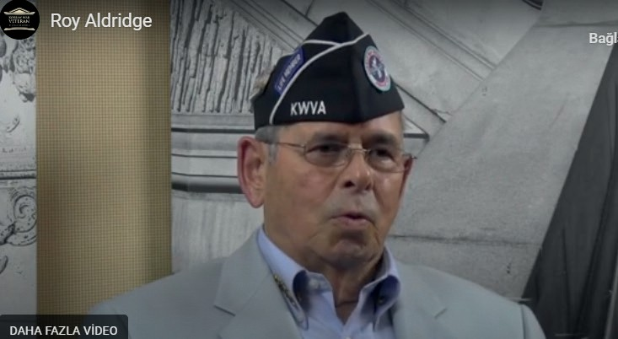
Kaynak I: Amerikalı Kore Savaşı Gazisi Roy Aldridge ile Yapılan Sözlü Tarih Görüşmesinden İki Kesit (https://koreanwarlegacy.org/ interviews/roy-aldridge/)
🕒 27:42-28:59
R. Aldridge: ... tam paraşütümü açtığım anda uçağın parçalandığını gördüm. Ben hayatta kalan tek kişiydim. Tek hayatta kalan ben oldum. Ve herkes
bana ne kadar yüksekte olduğumuzu soruyordu. Tek söyleyebileceğim, paraşütüm açıldığında yaklaşık üç kez sürüklendiğim ve bir pirinç tarlasına düştüğümdür. Kore’nin kahverengi toprağı vardı ve uh, paraşütümü tamamen çıkarmadan önce beni yakaladılar. 13 Nisan. Cuma olup olmadığını bilmiyorum. Evet, evet. Ve beni gözlerimi bağlayarak iki üç kez dövdüler ve sürekli “chungee, chungee” diyerek bağırdılar ve ben de “bak, bak” diyordum, anlıyor musun?
🕒 30:16-35:51
R. Aldridge: Kuzey Kore’nin Pyongyang şehrinin hemen dışında, PA-K’-S Sarayı adlı bir esir kampında, onlar “tutulma alanına” diyordu, küçük bir hücreye konuldum ve bana lapa gibi bir çorba verildi. Arpa gibi bir şeydi, yulaf, yulaf ve pirinç gibi bir şey ve yanında küçük bir parça ekmek vardı. Günde bir öğün. Işık yoktu ya da buna benzer bir şey. Yani tamamen karanlık değildi. Perdelerin arasından ya da benzeri bir şeyden biraz ışık sızıyordu, anlıyor musun? Sağlam bir binaydı. Beni oradan çıkarıp mermer zeminli çok şık bir salona götürdüler. Ve bu sırada bir bankta oturan üç Koreli vardı ve onlar, sanırım öyleydi. Eh, uh, uh, ismimi okudular, ayağa kalkıp ismimi okudular. Adımı söylediler ve her şey bittiğinde, uh, çevirmenim bana savaş suçlusu olduğumu ve Kuzey Kore Halk Cumhuriyeti’ne karşı biyolojik ve kimyasal savaş suçlarından dolayı, insanlığa karşı suç işlemekten mahkûm edildiğimi söyledi ve ölüme mahkûm edildiğimi ilan ettiler. Ellerimi arkadan bağladılar, beni koridorda yürüttüler, sonra ellerimi çözüp, şimdi konuşan çevirmenimdi, başka bir Kuzey Koreli subay vardı ve bana iki ya da üç kez vurdu ve eh, eğer eğer bu belgeleri imzalayıp insanlığa karşı suç işlediğimi itiraf edersem, ömür boyu hapis cezasına çarptırılacağımı söylediler. Ölmeyecektim. Eh, sanırım inatçıyım, bilmiyorum. Ülkemi utandırmayacağım ve ailemi utandırmayacağım ve ona “cehenneme git” dedim. Hayır. Sonra bana iki ya da üç kez daha ateş ettiler ve imzalamamı istediler, ben de hayır dedim. Sonra ellerimi tekrar arkadan bağladılar, beni kampın dışına çıkardılar ve bir çukur kazdırdılar. Sığ bir mezar. Ellerimi tekrar arkadan bağladılar, beni dizlerimin üzerine çöktürdüler, gözlerimi bağladılar ve başımın arkasında silah namlusunu hissettim, bir “klik” sesi geldi ve beni kaldırdılar. Altıma yapmıştım ve, ve, ve beni tekrar hücreme geri götürdüler. Bunu bana altı kez yaptılar.

Adım 9: Aşağıdaki sorular, Kaynak D ve kaynak I’dan yola çıkarak cevaplandırılır.
- Roy Aldridge’nin esir düşme sürecinde yaşadıkları, sizin başınıza gelseydi neler düşünür, nasıl hissederdiniz?
- Roy Aldridge, esaret altındayken nasıl bir muameleye tabii tutulmuştur?

- Roy Aldridge’in esaret altındayken gördüğü muamele, Kaynak D’de özetlenen Cenevre Sözleşmesi hükümleri ile ne kadar uyumludur? Neden?
- Kuzey Koreli subayın Roy Aldridge’ten elindeki belgeleri imzalayarak insanlığa karşı suç işlediğini itiraf etmesini, bunu yaparsa kendisine verilen idam cezasının ömür boyu hapse çevrileceğini söylemesinin sebebi/gerekçesi ne olabilir. Kuzey Koreliler, Roy Aldridge tarafından imzalanacak belgeyi hangi amaç için kullanmak istiyor olabilirler? Tartışınız.
Adım 10: Kaynak J ve Kaynak K incelenir.
Kaynak J: Ölüm Yürüyüşü ve Ölüm Vadisi
Kunu-ri Muharebelerinde bir grup asker esir düşmüştü. Esir düşen bu grubu Kuzey Kore ve Mançurya sınırlarına doğru götürüyorlardı. Bunun için istikamet “Soğuk Kamp” veya “Ölüm Vadisi” olarak adlandırılan Hofong’ta bulunan geçici kampa doğruydu. Ele geçirilen esirler uykusuz, aç bir şekilde kışın -20 ila -25 derece soğukta saatlerce yürütülüyordu. Bu yürüyüş sırasında kimi zatürre oluyor, kimi elleri ve ayakları çıplak olduğu için soğuktan donup çürüyen parmaklar veya kanayan yaralarının donmasıyla hayatını kaybediyordu. Muhafızlar süngü ve tekmelerle habire esirleri yürümeye zorluyordu. Esirler önlerine atılan yiyecekleri tabak vs. olmadığından kıyafetleri üzerine veya şapkalarına koyarak yiyorlardı (Onur Çifci, 2020, ss. 90-98’ten özetlenmiştir).

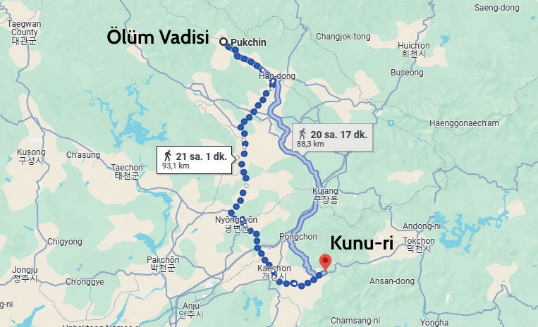
Kaynak K: Kunuri Bölgesi ile Ölüm Vadisi’ni İçeren Bir Kuzey Kore Haritası (Google, 2025)

Adım 11: Aşağıdaki sorular Kaynak J ve Kaynak K esas alınarak cevaplandırılır.
  - Kaynak J’ye göre geçici kampa yürüyüşlerinde esirlerin yaşadıkları zorluklar nelerdir?
  - Esirlere Kaynak J’de anlatıldığı gibi muamele edilmesinin/zorluklar yaşatmalarının sebepleri neler olabilir?
  - Kaynak J’de bahsedilen yolculuk sırasında yaşadıkları, esirleri fizyolojik ve psikolojik olarak nasıl etkilemiştir?
  - Esirler Kaynak J’de bahsedilenler dışında hangi risk ve tehlikelere maruz kalmış olabilirler? Tartışınız.
  - Kaynak K’de ölüm yolculuğunun gerçekleştiği güzergah görülmektedir. Kışın en soğuk günlerinde, mevsime uygun giysileri ve ayakkabıları olmayan, muhtemelen birçoğu yaralı veya hasta esirlerin yaklaşık 90 km’lik bir mesafeyi çoğunlukla geceleri nasıl yürüdüklerini düşününüz. Onların yerinde sizler olsaydınız neler düşünür, nasıl hissederdiniz?
Adım 12: Kaynak L ve Kaynak M incelenir.
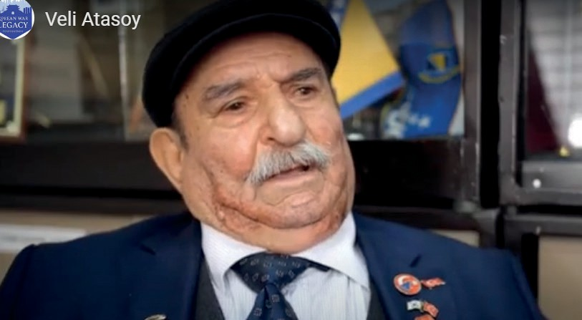
Kaynak L: Türk Esirlerin Esaret Deneyimleri
Esirlere günde iki defa haşlanmış ve top haline getirilmiş tuzsuz tahıl veya kavrulmuş buğday unu bulamacı veriliyordu. Verilen yemeğin tadı ağza konulmayacak kadar kötüydü. Bir defasında Yüzbaşı Yüksel ve askerleri iki gün boyunca aç yürüdüler. Yetersiz beslenme esirlerin birçoğunda halk arasında “Tavuk Karası” diye bilinen gece körlüğüne neden olmuştu. Bu da gece yürüyüşlerini iyice zorlaştırıyordu. Türk esirler yemek verilmediğinde veya yetersiz yemek verildiğinde enerji ihtiyaçlarını karşılamak için yol kenarlarından yenebilecek ot, yaprak ve acı biber toplayarak karınlarını doyurmaya çalışıyorlardı (Onur Çifci, 2020, ss. 165-166).
Kafile yıkıntıya dönüşmüş bir köyde mola verdiğinde Türk esirlerden biri “Koşun, koşun, buldum, et buldum” diye avazı çıktığı kadar bağırdı. Çinli muhafızlar ve esrilerden oluşan kalabalık işaret edilen yere vardığında gösterilen şeyin uzun zamandan beri orada beklediği için kurtlanmış ve kokmuş olan bir inek ya da öküz postu olduğunu gördüler. Orada bir ateş yakan esirler, postu ateşin üzerine koyarak önce her tarafına işlemiş olan kurtların, sonra postun kıllarının yanmasını seyrettiler. Ardından da iyice kızaran postu aralarında paylaşarak yediler (Rusçuklu, 2007, ss. 238-239’dan özetlenmiştir).
Kaynak M: Kore Savaşı Gazisi Veli Atasoy ile Yapılan Sözlü Tarih Görüşmesinden İki Kesit (https:// koreanwarlegacy.org/interviews/veli-atasoy/)
🕒 12:21 - 13:05
V. Atasoy: Biz zaten kıtada yazsak da bizim mektuplarımızı çalıp pullarını alıyorlarmış, mektupları yırtıyormuş. Esir olmadan evvel
kıtada sahte bir Çavuş derdi, Müfrüt çavuş, o öyle yapıyormuş. Sonra yakaladık, mektup alıp veriş görmedik kıtada, esarette de görmedik esir kampında. Yani Türkiye’yle bir yazışma, mektup yok.
🕒 19:26 - 20:10
V. Atasoy: Kore’den Türkiye’ye gelene kadar irtibat yoktu. Hiçbir surette irtibat yoktu. Hatta babam konsolosluğa gitmiş oğlumu ne ettiniz diye kendini taşlara, duvarlara vurmuş ama elden ne gelir, esir olduk. Kıtada gelen mektupları adam yırtıyormuş ondan haberimiz yok efendim esir olduk yine memleketten bir şey yok. Amerikalılar mektuplaşıyordu, konuşurdu bazıları, bizde mektup gelen olmadı.

Adım 13: Aşağıdaki sorular Kaynak L ve Kaynak M’den yola çıkılarak cevaplandırılır.
- Kaynak L’ye göre esirlerin yaşadıkları başlıca sorunlar nelerdir?
- Kaynak L’ye göre Türk esirler, yetersiz beslenme veya açlık sorununa karşı hangi yöntemlere başvurmuşlardır?
- Esirlerin açlık ve yetersiz beslenme sebebiyle kurtlanmış bir hayvan dersini yemeyi dahi göze alabiliyor olmalarından yola çıkarak esaret hayatının getirdiği zorlukların/sınırlılıkların insanı neler yapmaya yönlendirebileceğini tartışınız.
- Gazi Veli Atasoy’a göre Türk askerlerinin kendi kıtalarındayken yaşadıkları iletişim sorununun nedeni nedir?
- Kendinizi Gazi Veli Atasoy’un anne veya babasının yerine koyarak birliği ile birlikte Kore’ye gönderilen oğlunuzdan yıllardan beri haber almadığınızı düşününüz? Neler hisseder, neler yapar, nerelere başvururdunuz? Neden?
Adım 14: Öğrencilerin üç, dört veya beş kişilik gruplar oluşturduktan sonra Cenevre Sözleşmesi’nin ilgili hükümleri ile I, J, L ve M kaynaklarında aktarılan esirlere ait deneyimleri karşılaştırarak Sovyetler Birliği tarafından desteklenen Kuzey Kore ve Çin tarafının Kore Savaşı sürecinde esirlere yönelik muamelelerinin uluslararası hukuka uygunluğunu değerlendiren konuşma metni hazırlamaları istenir.

Hukuk da mı Esaret Altındaydı?
..................................................................................................................................................................
..................................................................................................................................................................
..................................................................................................................................................................
..................................................................................................................................................................
..................................................................................................................................................................

Adım 15: Kaynak N ve Kaynak O incelenir.
Kaynak N: Kore Savaşı Sırasında Esir Alınan Bir Düşman Askerinin Sorgu Raporu (ATASE, 114-0-53)
Harp esirinin ilk sorgu raporu 11 Mayıs 1953
1. Esirin hüviyeti ve birliği.
- İsmi: T’ING - SI
Milliyeti: Çinli Rütbesi: Er
Görevi: Tb. Habercisi Tahsili: Yok
Yaşı: 22
Mesuliyeti: Mensucat işçisi Hizmete girişi: 1952 Ağustosu Cinsi, cibilliyeti, Akrabalığı: Yok
- Birlik: I inci Sahra ordusu, 65 inci ordu, 195 inci Tümen 585 inci Alay, I inci Tabur.

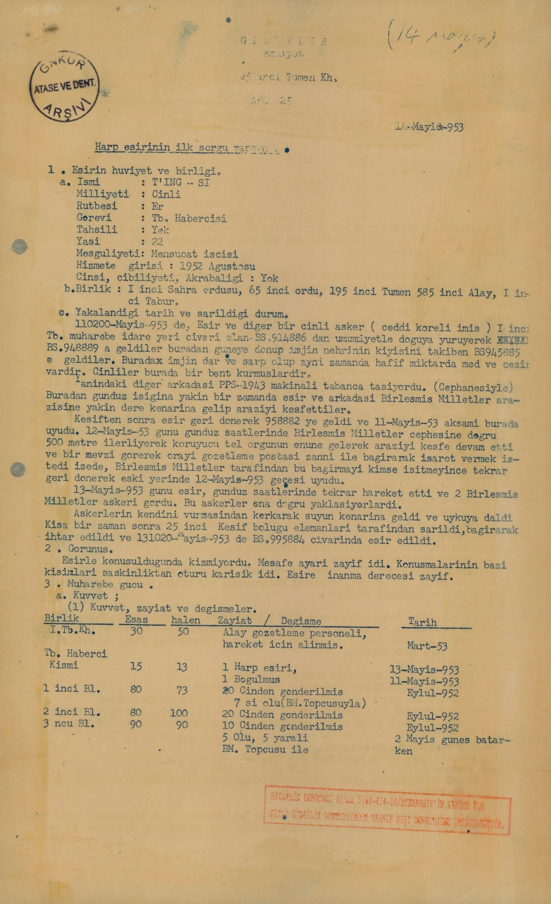
c. Yakalandığı tarihi ve sarıldığı durum.
110200-Mayıs-953 de, Esir ve diğer bir Çinli asker (ceddi Koreli imiş) I inci Tb. muharebe idare yeri civarı olan BS.94886 dan umumiyetle doğuya yürüyerek XXXX ES.94889 a geldiler buradan güneye dönüp İmjin nehrinin kıyısını takiben BS945885 e geldiler. Burada İmjin dar ve sığ olup aynı zamanda hafif miktarda med ve cezir vardır. Çinliler burada bir bent kurmuşlardır.
Yanındaki diğer arkadaşı PPS-1943 makinalı tabanca taşıyordu. (Cephanesiyle) Buradan gündüz ışığına yakın bir zamanda esir ve arkadaşı Birleşmiş Milletler arazisine yakın dere kenarına gelip araziyi keşfettiler.
Keşiften sonra esir geri dönerek 958882 ye geldi ve 11-Mayıs-53 akşamı burada uyudu. 12-Mayıs-53 günü gündüz saatlerinde Birleşmiş Milletler cephesine doğru 500 metre ilerleyerek koruyucu tel örgünün önüne gelerek araziyi keşfe devam etti ve bir mevzii görerek orayı gözetleme postası zannı ile bağırarak işaret vermek istedi ise de, Birleşmiş Milletler tarafından bu bağırmayı kimse işitmeyince tekrar geri dönerek eski yerinde 12-Mayıs-953 gecesi uyudu.
13-Mayıs-953 günü esir, gündüz saatlerinde tekrar hareket etti ve 2 Birleşmiş Milletler askeri gördü. Bu askerler ona doğru yaklaşıyorlardı.
Askerlerin kendini vurmasından korkarak suyun kenarına geldi ve uykuya daldı. Kısa bir zaman sonra 25 inci Kesif bölüğü elemanları tarafından sarıldı, bağırarak ihtar edildi ve 131020–Mayıs–953 de BS.995884 civarında esir edildi.
- Görünüş.
Esirle konuşulduğunda kızarıyordu. Mesafe ayarı zayıf idi. Konuşmalarının bazı kısımları şaşkınlıktan ötürü karışık idi. Esire inanma derecesi zayıf.
- Muharebe gücü.
a. Kuvvet;
  - Kuvvet, zayiat ve değişmeler.
Birlik | Esas | Halen | Zayiat / Değişme | Tarih
T. Tb. h. | 30 | 50 | Alay gözetleme personeli, hareket için alınmış. | Mart-53
Tb. Haberci Kısmı | 15 | 13 | 1 Harp esiri, 1 Boğulmuş | 13-Mayıs-953
1 inci Bl. | 80 | 73 | 20 Çin’den gönderilmiş | 11-Mayıs-953
 |  |  | 7 si ölü (BM. Topçusuyla) | Eylül-952
2 inci Bl. | 80 | 100 | 20 Çin’den gönderilmiş | Eylül-952
3 ncü Bl. | 90 | 90 | 10 Çin’den gönderilmiş | Eylül-952
 |  |  | 5 Ölü, 5 yaralı | 2 Mayıs güneş batarken
 |  | BM. Topçusu ile

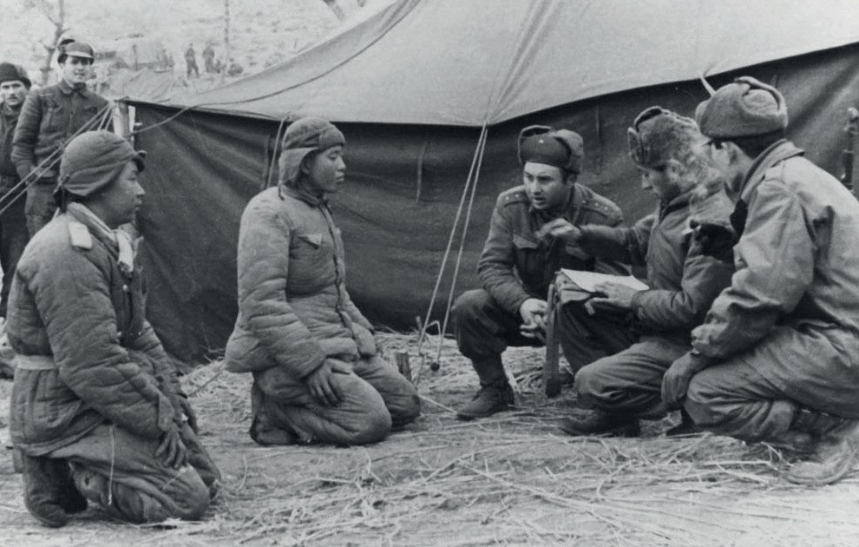
Kaynak O: Kore Savaşı Sırasında Çekilmiş Bir Fotoğraf (ATASE, 2016, s. 161)

Adım 16: Aşağıdaki sorular Kaynak N ve Kaynak O esas alınarak cevaplandırılır.
- Esir alınan Çinli askerin sorgu raporu hangi bölümlerden oluşmaktadır? Raporun bu şekilde bölümlenmesinin nedeni ne olabilir?
- Esirin, esir alınmadan önce neler yaptığına dair hikâye kimin ağzından yazılmıştır? Neden böyle yapılmış olabilir?
- Esir alınan askerin ilk sorgusunda Türk Tugay Komutanlığı, düşman hakkında hangi bilgileri edinmiştir?
- Kaynak O’daki fotoğrafta görülenlerin, Kaynak N’de anlatılanlara ne derece uygun olduğunu düşünüyorsunuz? Neden?
- Kaynak N ve Kaynak O dikkate alındığında Türk birlikleri tarafından esir alınan düşman askerlerine nasıl muamele edildiği söylenebilir? Neden?

🎯Ölçme ve Değerlendirme
- Yukarıda esaret hikâyeleri özetlenen bazı Türk askerlerinin tecrübelerinden hareketle "esaret" kavramını tanımlayınız.
- Askerlerin düşmanın eline esir düşmemek için neler yapmaları, ne gibi tedbirler almaları gerekir?
- Esir alınan Türk askerlerinin her zorluğa direnerek güçlü bir şekilde hayatta kalması hangi değerlerle ilişkilendirilebilir? Neden?
- Eğer tüm ülkelerin uyması gereken bir savaş hukuku oluşturma görevi size verilseydi, savaş esirlerine nasıl muamele edilmesi gerektiği ile ilgili olarak Kaynak D’de dile getirilenlere başka neler eklemek isterdiniz? Neden?

Kaynaklar
ATASE. (2016). Ateşkesin 60’ıncı yıldönümünde Kore Savaşı. Ankara: Genel Kurmay Personel Başkanlığı Askeri Tarih ve Stratejik Etüt (ATASE) Başkanlığı Yayınları.
Denizli, A. (2010). Kore Harbinde Kunuri zaferi. Ankara: Turhan Kitabevi. Denizli, A. (2024). Kore’de Barış: Türk-Kore ilişkileri. Ankara: Sonçağ Akademi.
Cenevre Sözleşmesi. (1949). Üçüncü Cenevre Sözleşmesi. http://www.madde14.org/index.php?title=Harp_ Z a m a n%C4%B1n d a_S i v i l ler in_K o r unm a s%C4%B1n a_%C4%B0li%C5%9Fk in_1949_ Cenevre_S%C3%B6zle%C5%9Fmesi Erişim Tarihi: 23 Temmuz 2025
Çiftci, A. O. (2020). Ben Türk: Kore Savaşı’nda Türk esirler. (2. Baskı). İstanbul: Timaş Yayınları
Cumhurbaşkanlığı Devlet Arşivleri Başkanlığı Millî Savunma Bakanlığı Askeri Tarih Arşivi. ATASE Yer No: 48-0-43a, (1951). Cumhurbaşkanlığı Devlet Arşivleri Başkanlığı Millî Savunma Bakanlığı Askeri Tarih Arşivi. ATASE Yer No: 48-0-43b, (1951). Cumhurbaşkanlığı Devlet Arşivleri Başkanlığı Millî Savunma Bakanlığı Askeri Tarih Arşivi. ATASE Yer No: 114-0-53, (1952). Cumhurbaşkanlığı Devlet Arşivleri Başkanlığı Millî Savunma Bakanlığı Askeri Tarih Arşivi. ATASE Yer No: 25-1-39, (1953). Google. (2025). Pukchin, Kuzey Pyongan, Kuzey Kore → Aril-li, Kuzey Kore [Google Haritalar]. Google Maps. https://www.
google.com/maps/dir/Pukchin,+Kuzey+Pyongan,+Kuzey+Kore/Aril-li,+Kuzey+Kore/@39.926994,125.8662458,29 9314m/data=!3m1!1e3!4m15!4m14!1m5!1m1!1s0x5fd4a5d33b44023d:0x23b461152f4b19d7!2m2!1d125.7537464!
2d40.1894286!1m5!1m1!1s0x5fd45a0a19917d3d:0xd2ba70e1685d68f6!2m2!1d126.033333!2d39.7!3e2!5i1!5m1!1e
2?entry=ttu&g_ep=EgoyMDI1MDkxNS4wIKXMDSoASAFQAw%3D%3D Erişim Tarihi: 18 Temmuz 2025
Han, J. (2018a). Gazi Roy Aldridge ile yapılan sözlü tarih çalışması. https://koreanwarlegacy.org/interviews/roy-aldridge/ Erişim Tarihi: 13.02.2025
Han, J. (2018b). Gazi Veli Atasoy ile yapılan sözlü tarih çalışması. https://koreanwarlegacy.org/interviews/veli-atasoy/ Erişim Tarihi: 20.08.2025.
İnan, Y. (1972). Harp esirleri. Ankara Üniversitesi SBF Dergisi,27(3), ss. 259-264.
Rusçuklu, B. (2005). Kore Savaşı: Unutulan savaş ve Gazi Faruk Pekerol’un anıları. İstanbul: Arvo Yayınları.
Uluslararası Kızılhaç Komitesi. (2025). Savaş esirleri: Bilmeniz gerekenler. https://www.icrc.org/en/document/prisoners-war-what-you-need-know Erişim Tarihi: 03.09.2025
🏠
Ev Ödevi
İnternet üzerinden Cenevre Sözleşmesinin savaş esirlerine nasıl muamele edileceği ile ilgili maddeleri incelenerek günümüz dünyasındaki çatışma ve savaşlardan dolayı esaret altına alınanların adı geçen sözleşmede yer alan haklardan yararlanıp yararlanmadıklarını veya hangi düzeyde yararlandıklarını denetleyen ve bu hakların sağlanmasına yönelik çalışmalarda bulunan kurum ve kuruluşların neler olduğu, ne tür çalışmalar yaptıkları araştırılır. Elde edilen bilgi ve bulgular, bir metin hâline getirilerek elektronik ürün dosyasında saklanır.

